Компания «Аверс Технолоджи»

Руководство пользователя
«Личный кабинет гостя»

2020г.

Руководство пользователя «Личный кабинет гостя»

Настройка доступа и вход

Настройка клиентов

Личный кабинет

Возможности личного кабинета

История заказов

Движение денежных средств

Начисление на счет банковской картой

Оформить новый заказ

Настройка доступа и вход

Настройка клиентов
Для доступа в личный кабинет нужно задать параметры входа для каждого клиента

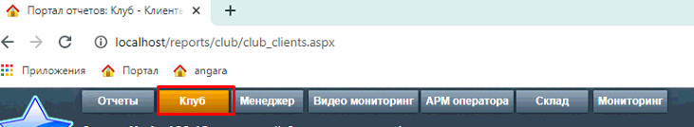
Выбираем список клиентов
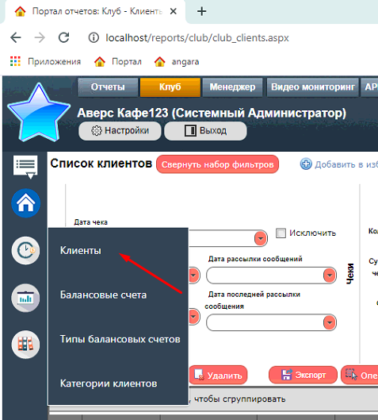
Ищем нужного нам клиента, заходим в его карточку и видим там вкладку *Личный кабинет*
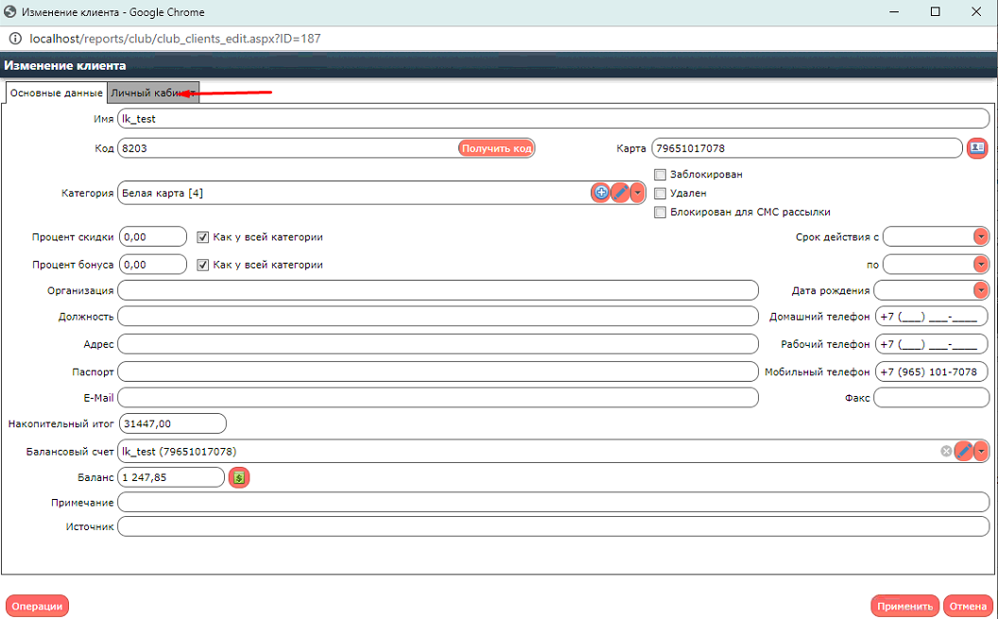

Попадаем в настройки личного кабинета гостя
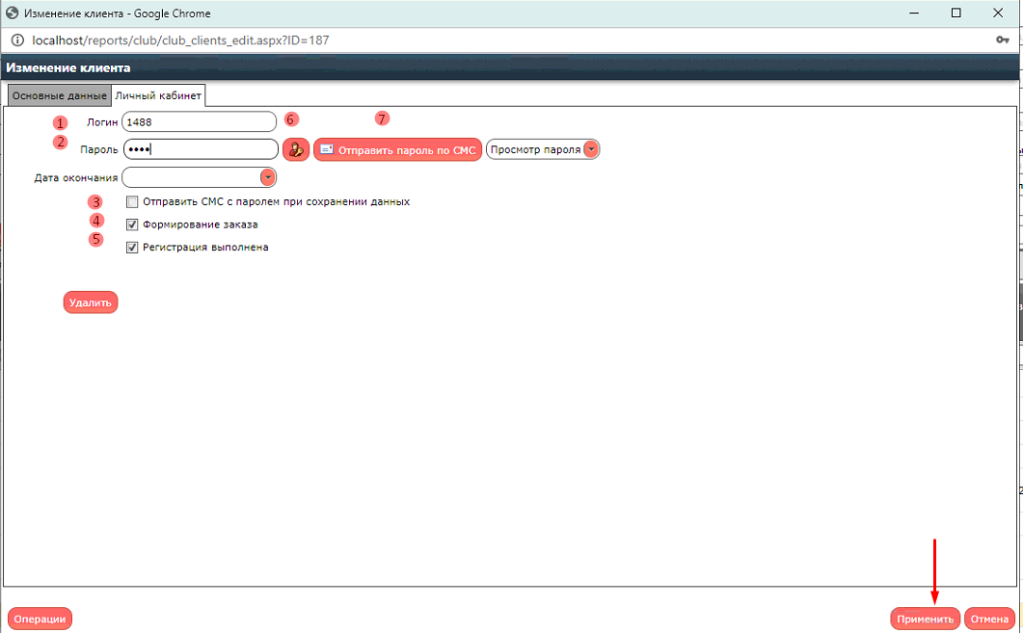
- Логин пользователя может быть как числовой, так и буквенный (придумываем сами)
- Придумываем пароль
- Пользователю, при указании корректного мобильного телефона в карточке клиента, отправится смс уведомление о его логине и пароле для доступа в личный кабинет, сразу после сохранения этой карточки.
- Доступ клиента к формированию заказа из ЛК
- При установке этой галочки регистрации при первом входе в лк не потребуется.
- Случайный пароль
- Мгновенно отправит логин и пароль для доступа в личный кабинет, при указании корректного мобильного телефона в карточке клиента.

Личный кабинет
С помощью полученного логина и пароля заходим в личный кабинет, который будет доступен по адресу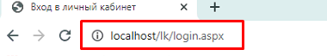

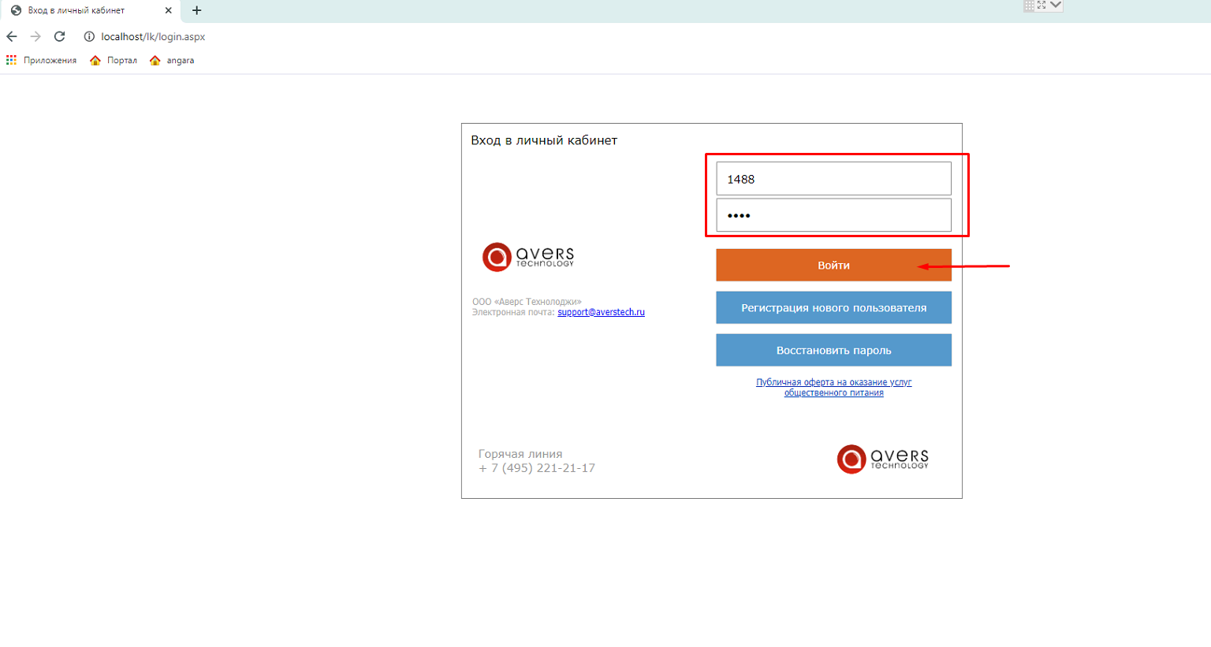

Тут мы также можем зарегистрировать нового пользователя
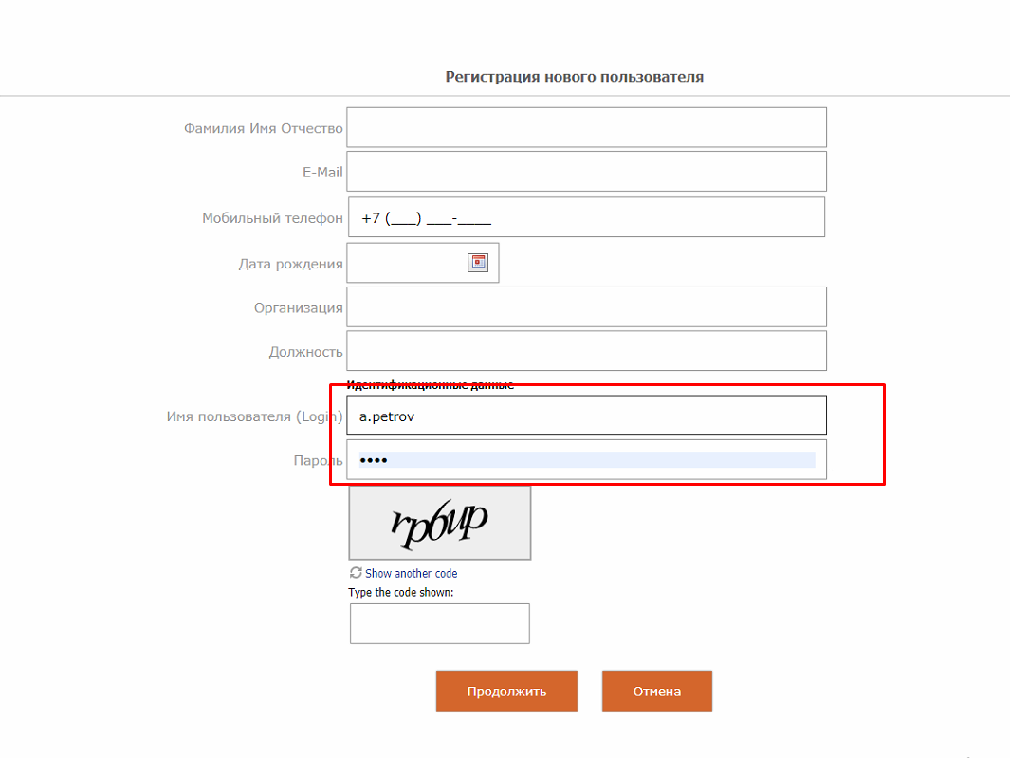

Либо восстановить пароль
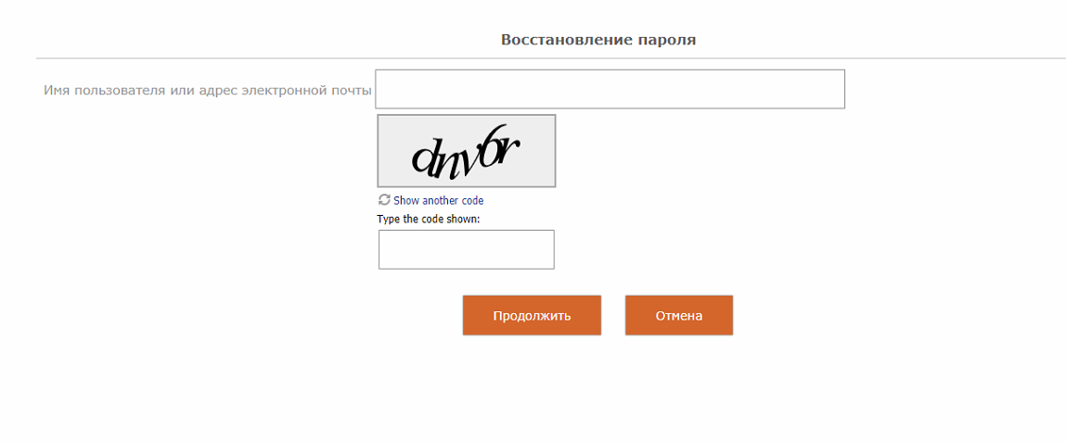
Где указываем имя пользователя(логин) или электронную почту. Новый пароль придет в смс на номер телефона указанный в карточки.

При корректном входе в личный кабинет мы попадаем в контактную информацию о себе, где мы можем дополнить информацию

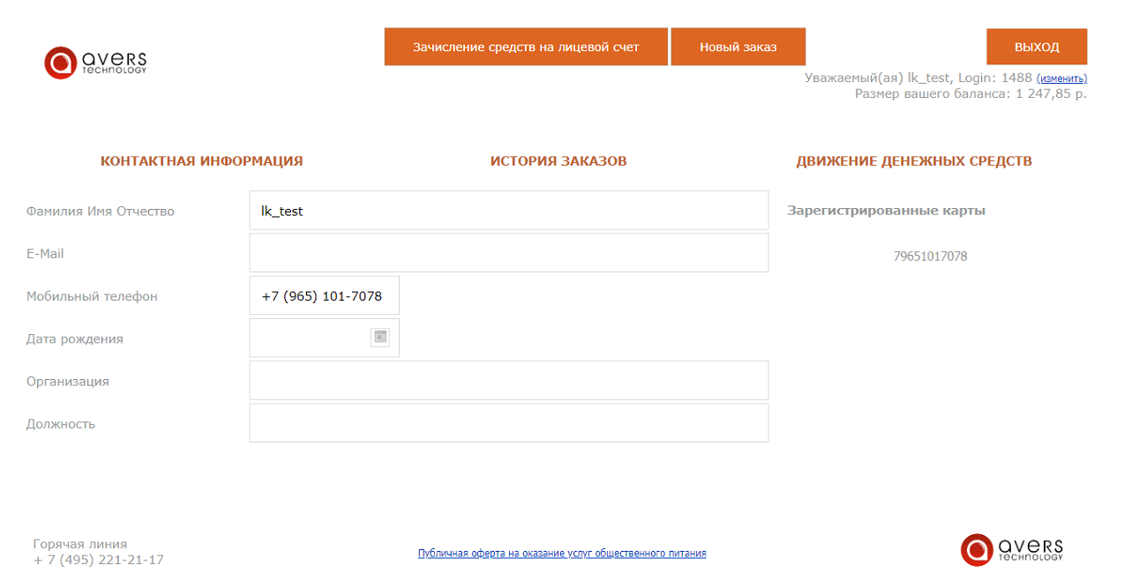

Возможности личного кабинета

История заказов
Посмотреть историю наших заказов (как сделанных через личный кабинет, так и обычных заказов в заведении) за определенный период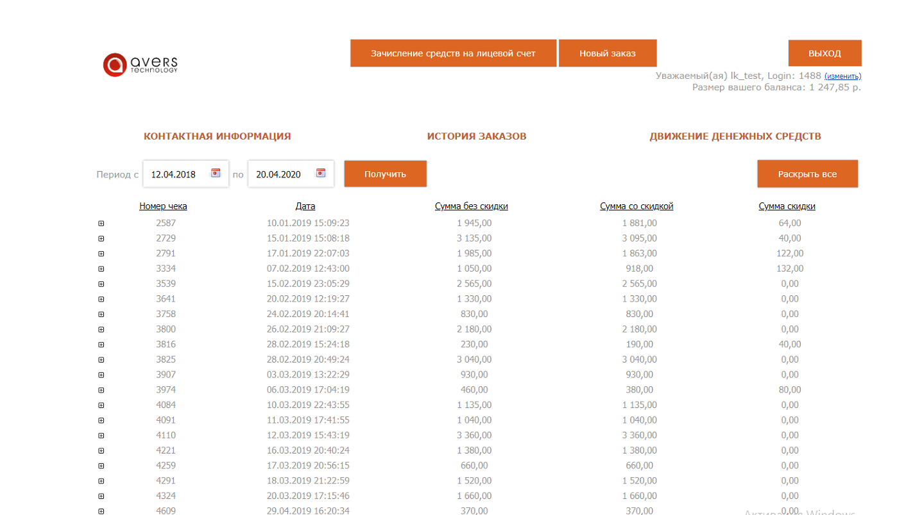

Движение денежных средств
Посмотреть движение денежных средств по нашему балансовому счету за определенный период. Также видим остаток (Итоговый баланс)
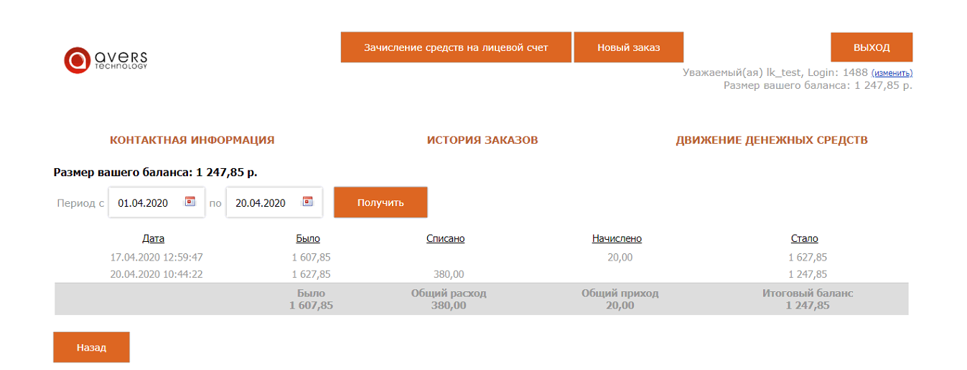

Начисление на счет банковской картой
Сделать себе начисление на счет с помощью банковской карты
Вписываем сумму, на которую хотим пополнить, жмем пополнить
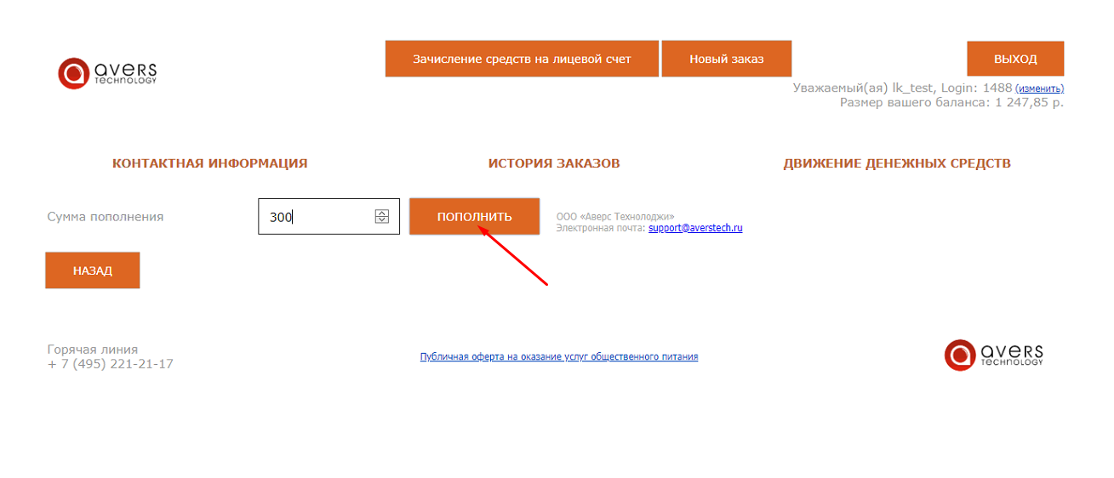
И попадаем в окно для ввода данных банковской карты
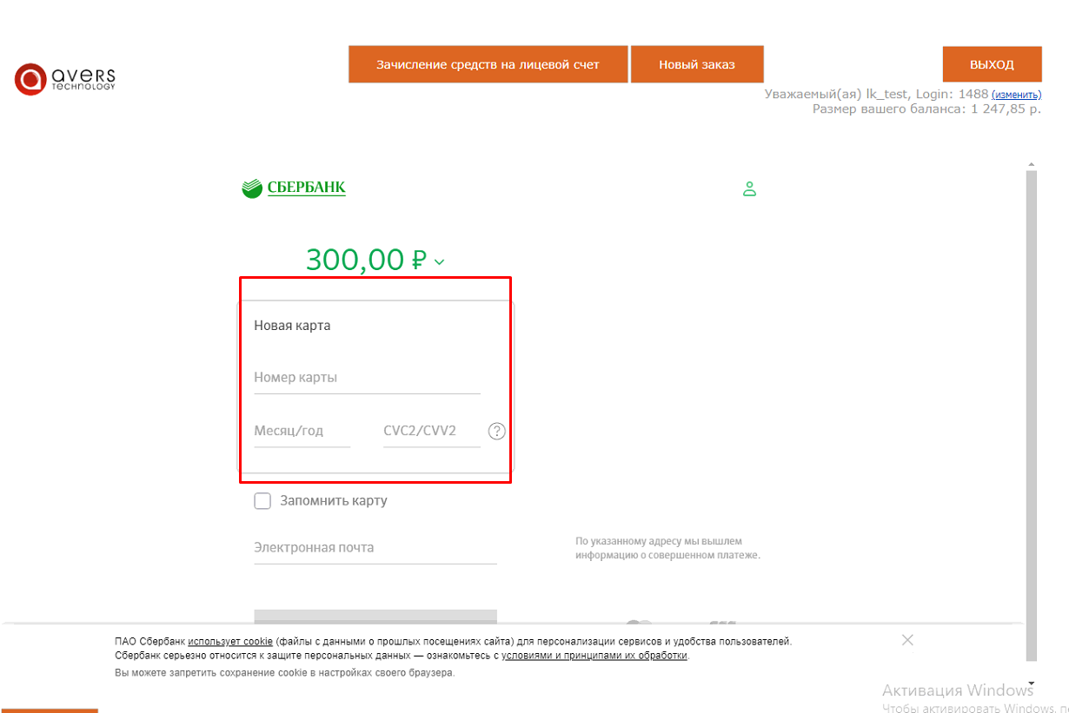
Если платеж успешно прошел, то система зачислит средства на счет
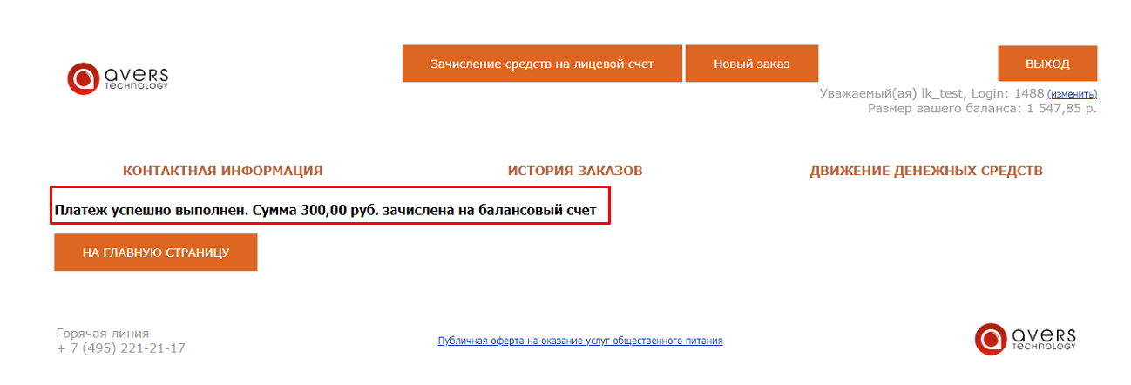

Оформировать новый заказ
Сформировать новый заказ, который автоматически попадет в кассовую систему для дальнейшей обработки.
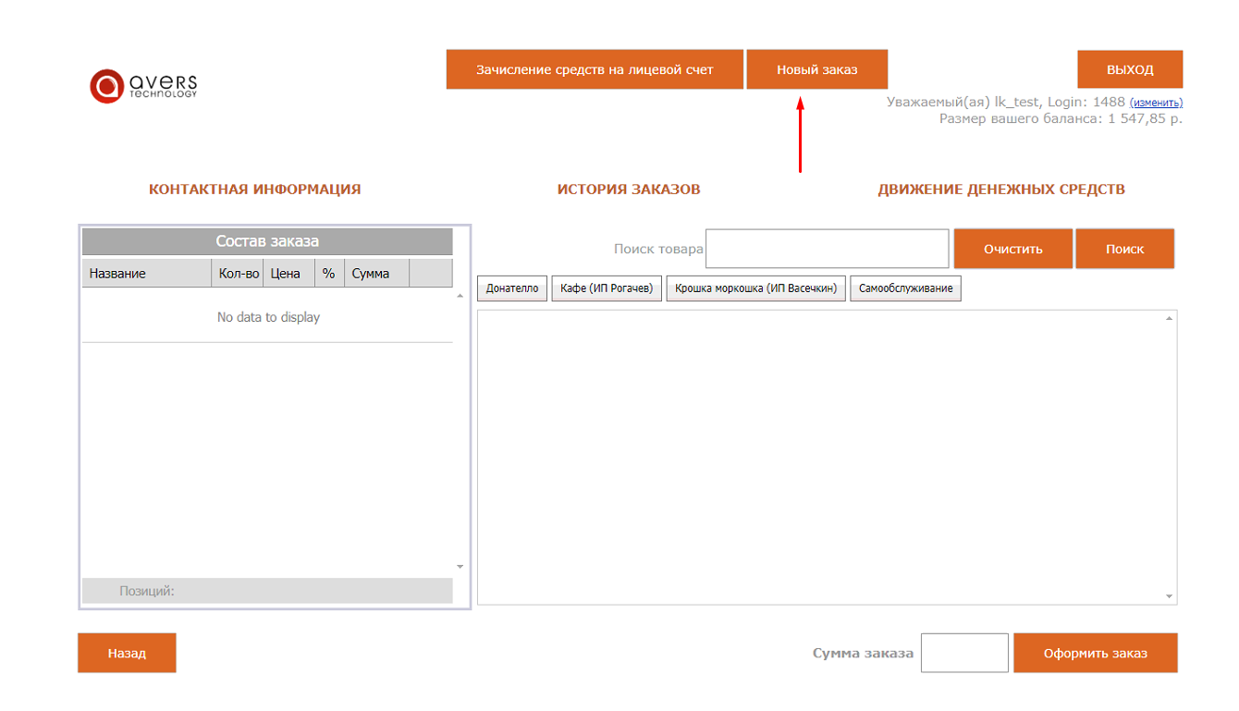
Тут мы можем выбрать позиции из меню или воспользоваться поиском. В правой части экрана, наше меню, в левой состав заказа.
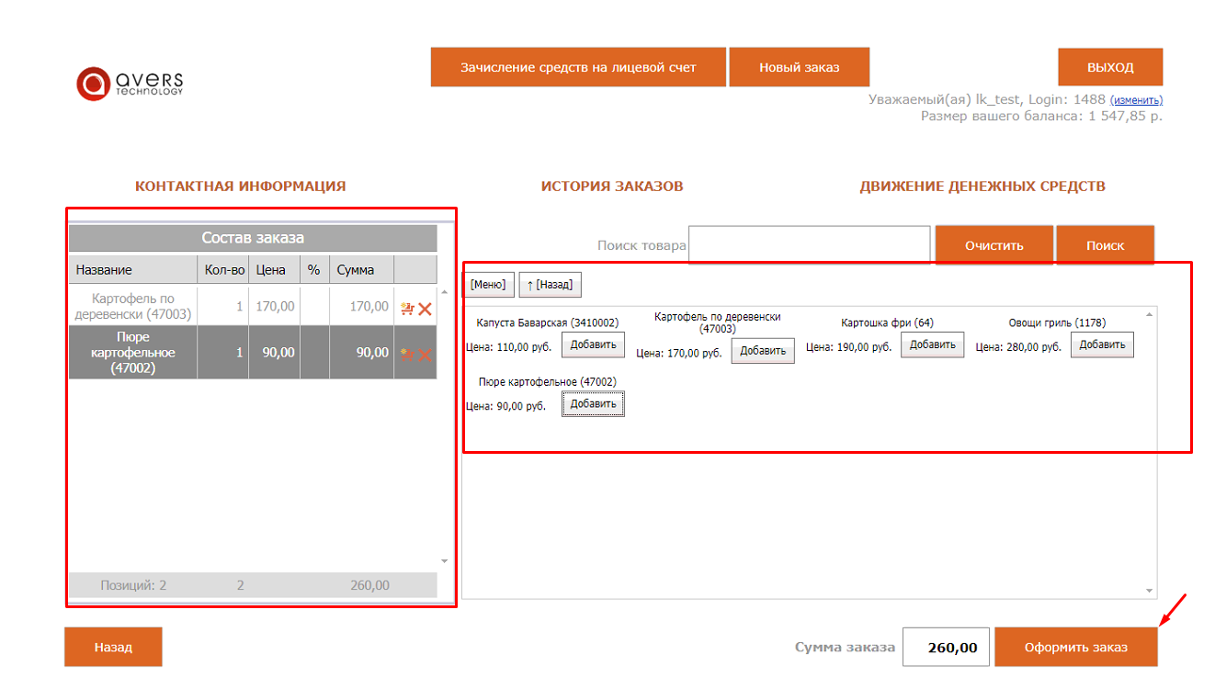
Проверяем заказ по составу и сумме и нажимаем оформить заказ

Попадаем в окно с подтверждением, где мы можем выбрать способ оплаты заказа,
Это либо наличными на кассе, либо списать с балансового счета. Также можем указать к какому времени приготовить данный заказ.
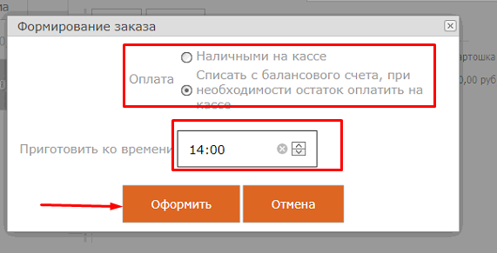

При нажатии оформить, заказ попадет в кассовую систему
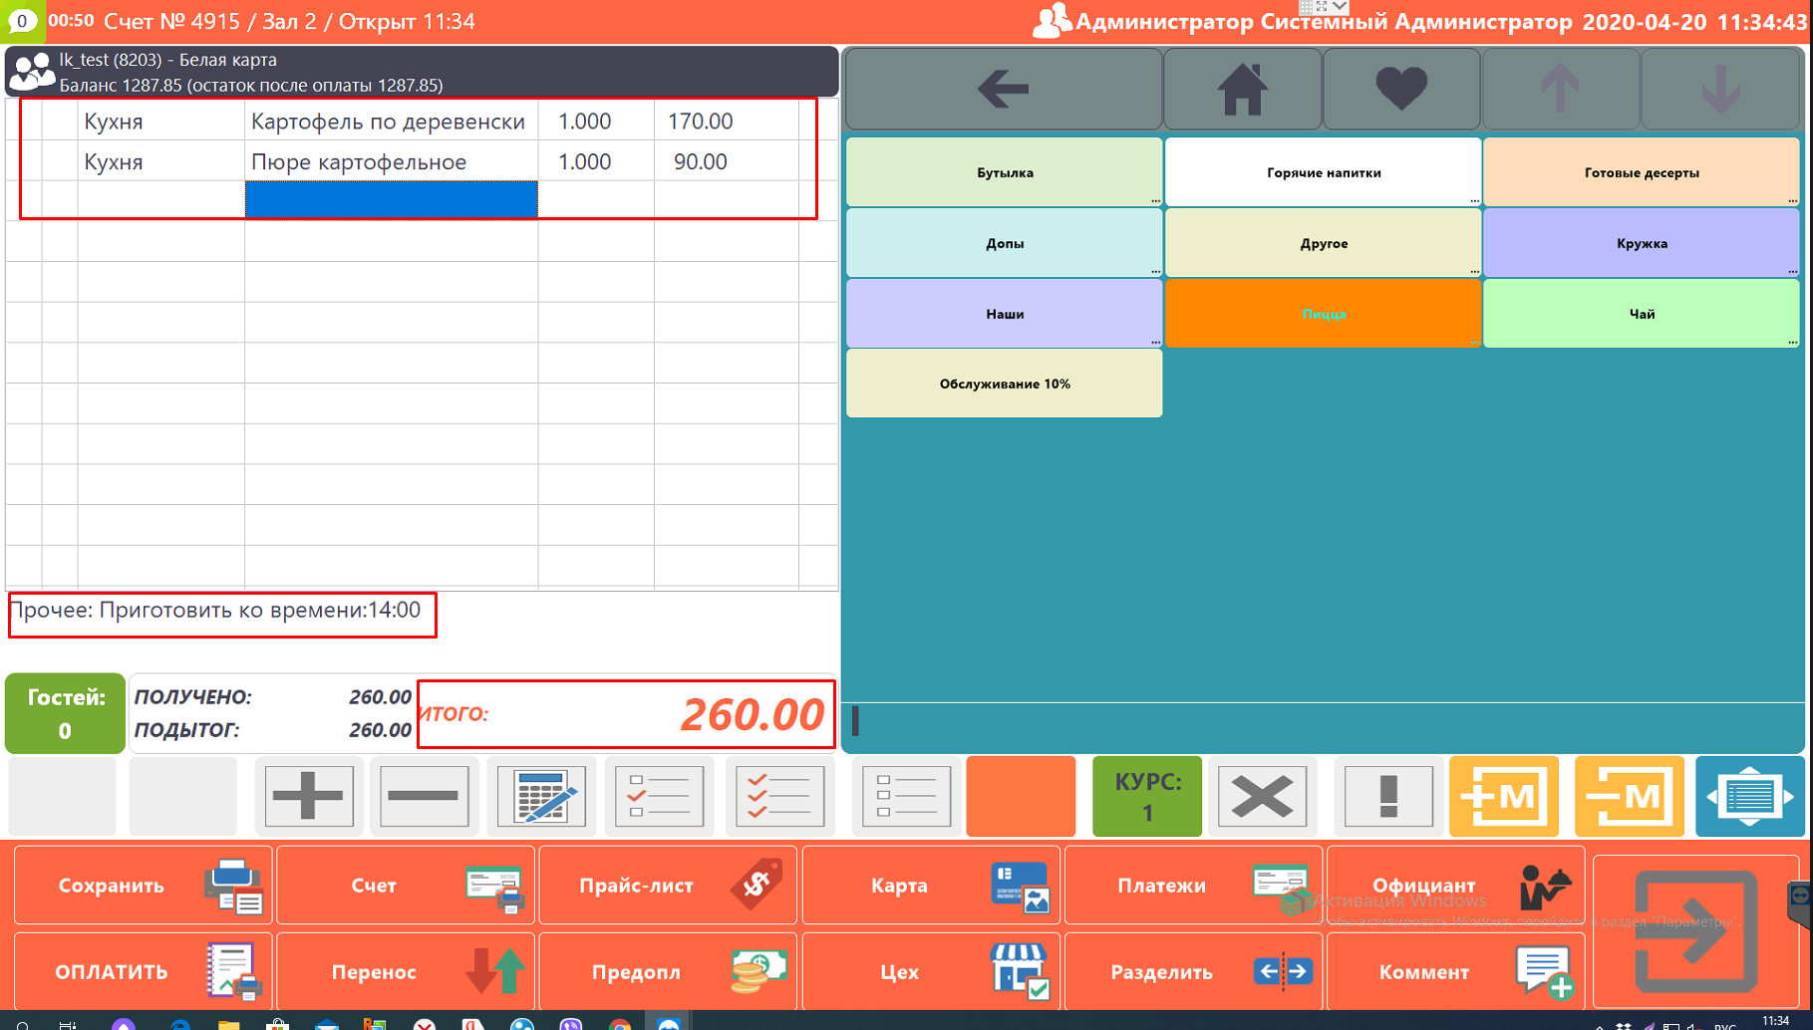

Можем просмотреть наш текущий заказ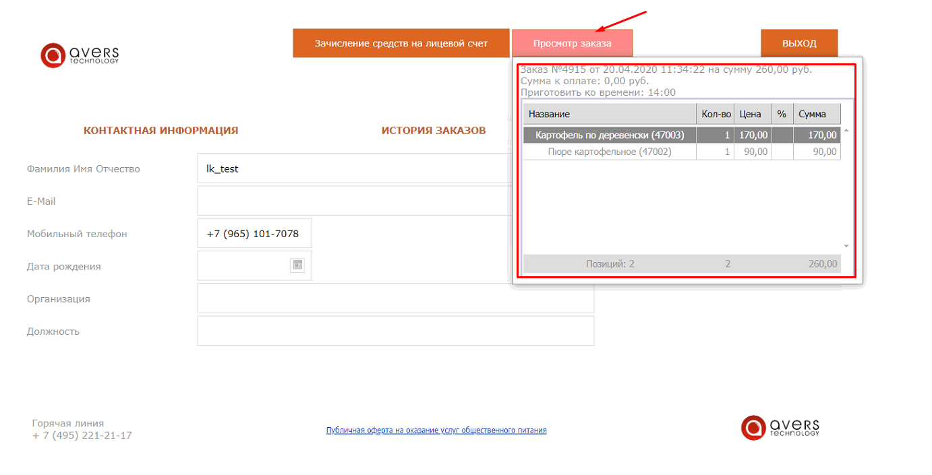

В истории заказов можем увидеть наш заказ после закрытия в кассовой системе.
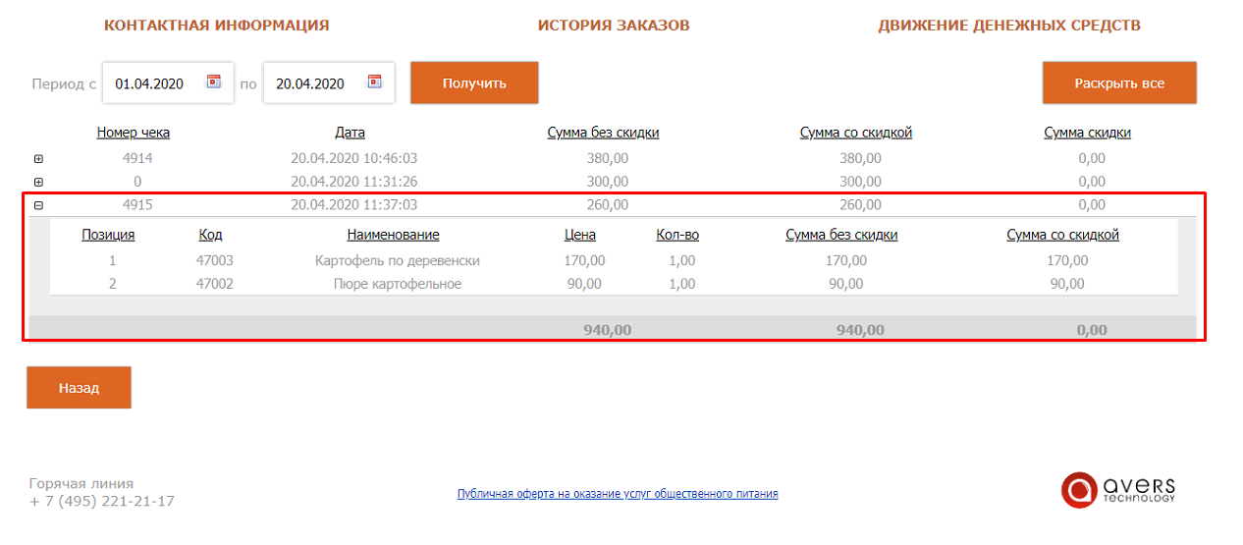
Также по движению денежных средств можем видеть наши начисления и списания.